|  |
| --- |
|  |
| Casos de Uso |
| UCM-AGORA |

|  |
| --- |
| 26/01/2012 |

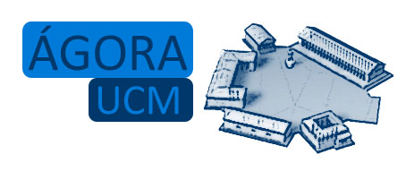

Esta página ha sido dejada en blanco intencionadamente.

Tabla de contenido

1. Registrarse en UCM-ÁGORA 3

2. Login/Logout (entrar/salir del sistema) 5

3. Contactos 7

4. Muro 12

5. Fotos 16

6. Perfil 22

7. Chat 24

8. Correo 26

9. Opciones 31

10. Gestión de configuración 35

11. Apéndice 36

11.1 Abreviaturas 36

# 1. Registrarse en UCM-ÁGORA

Define el proceso de registro en la aplicación.

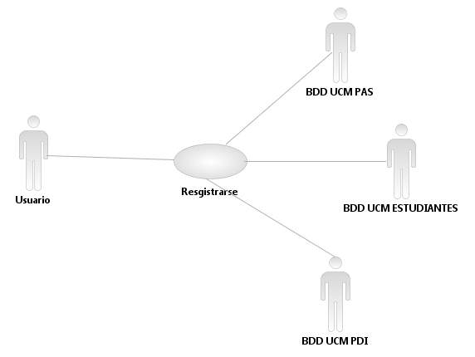

|  |  |
| --- | --- |
| **CASO DE USO # 1** | **Registrarse en UCM-ÁGORA** |
| **Objetivos en contexto** | Registrarse en la red social y crear un usuario. |
| **Entradas** |  |
| **Precondiciones** | El potencial usuario debe tener una dirección de correo institucional |
| **Post condición si éxito** | El usuario queda registrado en UCM-ÁGORA. |
| **Post condición si fallo** |  |
| **Actores** | Usuario, BDD UCM |
| **Secuencia normal** | P1: El sistema le presenta al usuario el formulario de registro.  P2: El usuario introduce su dirección de correo institucional y su contraseña de acceso. P3: El sistema comprueba en la BDD correspondiente si se ha introducido una dirección de correo correcta. Si error E1. P4: El sistema comprueba en la BDD correspondiente si el usuario ha introducido una contraseña correcta. Si error E2. P5: El usuario queda registrado en el sistema y se muestra un mensaje de éxito.  P6: Se muestra la pantalla de inicio de sesión. |
| **Secuencias Alternativas** | E1: Se muestra mensaje de error por  dirección de correo institucional inexistente o incorrecta. E2: Se muestra mensaje de error por contraseña incorrecta. |

# 

# 2. Login/Logout (entrar/salir del sistema)

En esta sección, se definen los casos de uso necesarios para la gestión del ingreso o salida en el sistema.

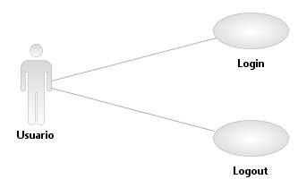

|  |  |
| --- | --- |
| **CASO DE USO # 2** | **Log in** |
| **Objetivos en contexto** | Iniciar sesión en la aplicación. |
| **Entradas** |  |
| **Precondiciones** | El usuario debe estar registrado en UCM-ÁGORA |
| **Post condición si éxito** | El usuario inicia la sesión en el sistema. |
| **Post condición si fallo** |  |
| **Actores** | Usuario |
| **Secuencia normal** | P1: El usuario introduce su dirección de correo institucional y su contraseña de acceso. P2: El sistema comprueba si ha introducido una dirección de correo correcta. Si error E1. P3: El sistema comprueba si el usuario ha introducido una contraseña correcta. Si error E2. P4: El usuario queda asociado al sistema y se muestra la interfaz del muro del usuario. |
| **Secuencias Alternativas** | E1: Se muestra mensaje de error por  dirección de correo institucional inexistente o incorrecta. E2: Se muestra mensaje de error por contraseña incorrecta. |

|  |  |
| --- | --- |
| **CASO DE USO # 3** | **Logout** |
| **Objetivos en contexto** | Cerrar sesión en la aplicación. |
| **Entradas** |  |
| **Precondiciones** | El usuario debe tener iniciada una sesión en la aplicación. |
| **Post condición si éxito** | El usuario queda desconectado de la aplicación. |
| **Post condición si fallo** |  |
| **Actores** | Usuario |
| **Secuencia normal** | P1: El usuario elige la opción de desconectarse del sistema.  P2: El sistema muestra un mensaje de confirmación de desconexión de sistema. Si elige “No”, entonces E1.  P3: El usuario queda desconectado del sistema.  P4: El sistema muestra la pantalla de Login |
| **Secuencias Alternativas** | E1: Se muestra el muro |

# 

En adelante, se considera al usuario logueado en la aplicación, por lo que se omite como precondición.

# 3. Contactos

En este subgrupo, se definen los casos de uso de la gestión completa de los contactos por parte del usuario.

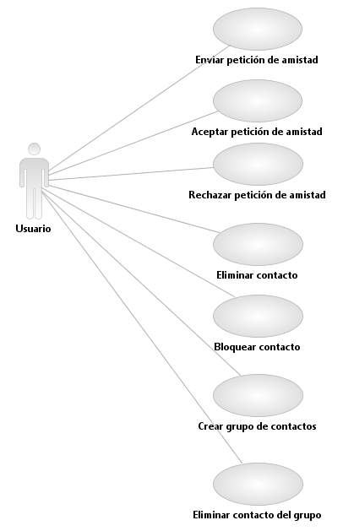

|  |  |
| --- | --- |
| **CASO DE USO # 4** | **Enviar petición de amistad** |
| **Objetivos en contexto** | Crear un contacto para añadirlo a una lista y permitir la interacción entre ellos. |
| **Entradas** |  |
| **Precondiciones** |  |
| **Post condición si éxito** | Contacto incluido en la lista. |
| **Post condición si fallo** | Contacto no incluido en la lista |
| **Actores** | Usuario. |
| **Secuencias normal** | P1: El usuario utiliza la búsqueda de perfil de usuario  P2: El sistema devuelve los candidatos en función de la búsqueda del usuario. Si no hay candidatos A1.  P3: El sistema muestra los resultados  P4: El usuario elige el contacto al que quiere enviar la petición.  P5: El usuario envía una petición al contacto. P6: El sistema envía una notificación al contacto vía correo. P7: El contacto acepta la petición. Si no acepta A2. P8: El sistema notifica al usuario por medio de un mensaje de correo que su petición ha sido aceptada. P9: El sistema incluye el contacto en la lista de amigos del usuario y guarda la información en la BDD del sistema. |
| **Secuencia alternativa** | A1: El sistema muestra un mensaje de “No se encuentran resultados para la búsqueda”  A2: El sistema notifica al usuario por medio de un mensaje de correo que su petición ha sido rechazada. |

|  |  |
| --- | --- |
| **CASO DE USO # 5** | **Aceptar petición de amistad.** |
| **Objetivos en contexto** | Aceptar  la petición de amistad de un usuario y añadirlo como contacto. |
| **Entradas** |  |
| **Precondiciones** | El usuario dispone de una petición de amistad. |
| **Post condición si éxito** | Se añade el contacto. |
| **Post condición si fallo** | No se añade el contacto. La petición queda pendiente. |
| **Actores** | Usuario |
| **Secuencia normal** | P1: El usuario tiene una petición de amistad en su correo. P2: El usuario pincha en el botón “Aceptar petición de amistad” P3: El sistema añade al solicitante a la lista de amigos del usuario. |
| **Secuencias Alternativas** |  |
| **CASO DE USO # 6** | **Rechazar petición de Amistad** |
| **Objetivos en contexto** | Rechazar la petición de amistad de un usuario y  no añadirlo como contacto. |
| **Entradas** |  |
| **Precondiciones** | El usuario dispone de una petición de amistad. |
| **Post condición si éxito** | Se rechaza la petición de amistad. |
| **Post condición si fallo** |  |
| **Actores** | Usuario |
| **Secuencia normal** | P1: El usuario tiene una petición de amistad en su correo. P2: El usuario pincha en el botón “Rechazar petición de amistad” P3: El sistema envía un mensaje de correo al solicitante informándole de que su petición ha sido rechazada. |
| **Secuencias Alternativas** |  |

|  |  |
| --- | --- |
| **CASO DE USO # 7** | **Mostrar lista de contactos** |
| **Objetivos en contexto** | Mostrar al usuario su lista de contactos |
| **Entradas** |  |
| **Precondiciones** | El usuario existe en la BDD de Ágora. |
| **Post condición si éxito** | Muestra la lista de contactos al usuario. |
| **Post condición si fallo** | No se muestra la lista de contactos. |
| **Actores** | Usuario |
| **Secuencia normal** | P1: El usuario selecciona su lista de contactos.  P2: El sistema muestra la lista de contactos al usuario. |
| **Secuencias Alternativas** |  |

|  |  |
| --- | --- |
| **CASO DE USO # 8** | **Eliminar contacto** |
| **Objetivos en contexto** | Eliminar un contacto de la lista de amigos. |
| **Entradas** |  |
| **Precondiciones** | El contacto debe estar en la lista de contactos del usuario. |
| **Post condición si éxito** | Contacto eliminado de lista de contactos del usuario. |
| **Post condición si fallo** |  |
| **Actores** | Usuario |
| **Secuencia normal** | P1: El usuario busca el contacto.  P2: El usuario selecciona el contacto a eliminar de la lista de contactos.  P3: El usuario pincha el botón “Eliminar contacto”.  P3: El sistema muestra un mensaje de confirmación. Si no confirma E1. P4: El sistema borra el contacto y guarda los cambios en la BDD de Ágora. |
| **Secuencias Alternativas** | E1: El contacto no es eliminado de la lista de contactos y muestra un mensaje al usuario. |

|  |  |
| --- | --- |
| **CASO DE USO # 9** | **Bloquear contacto** |
| **Objetivos en contexto** | Bloquear un contacto temporal o definitivamente. |
| **Entradas** |  |
| **Precondiciones** | El contacto debe estar en la lista de contactos del usuario. |
| **Post condición si éxito** | El contacto queda bloqueado y no puede interactuar con el usuario. |
| **Post condición si fallo** |  |
| **Actores** | Usuario. |
| **Secuencia normal** | P1: El usuario busca el contacto o grupo de contactos.  P2: El usuario selecciona el contacto o grupo de contactos.  P3: El usuario pincha el botón “bloquear contacto o grupo de contactos”.  P4: El sistema muestra un mensaje de confirmación de bloqueo Si no confirma a E1. P5: El sistema marca el/los contacto/s como bloqueado/s y guarda los cambios en BDD Ágora. |
| **Secuencias Alternativas** | E1: El contacto no es bloqueado y muestra un mensaje al usuario. |

|  |  |
| --- | --- |
| **CASO DE USO # 10** | **Crear grupo de contactos** |
| **Objetivos en contexto** | Crear un grupo de contactos para la organización de los mismos. |
| **Entradas** |  |
| **Precondiciones** | El usuario dispone de al menos dos contactos añadidos. |
| **Post condición si éxito** | Se crea el grupo. |
| **Post condición si fallo** |  |
| **Actores** | Usuario. |
| **Secuencia normal** | P1: El usuario pincha en “Crear grupo”.  P2: El usuario introduce un nombre para el grupo.  P3: El sistema comprueba si el nombre del grupo  esta vacío. Si error E1. P4: El contacto selecciona  dos o más contactos de su lista. P5: El sistema comprueba que se han marcado como mínimo 2 contactos. Si error E2. P6: El sistema crea el grupo mostrando mensaje de confirmación y guarda los datos en BDD Ágora. |
| **Secuencias Alternativas** | E1: Se muestra error por titulo vacío.  E2: Se muestra error por mínimo de contactos no alcanzado. |

|  |  |
| --- | --- |
| **CASO DE USO # 11** | **Eliminar contacto del grupo** |
| **Objetivos en contexto** | Eliminar un contacto presente en un grupo concreto |
| **Entradas** |  |
| **Precondiciones** | El usuario posee al menos un grupo de contactos |
| **Post condición si éxito** | Se elimina el contacto del grupo. |
| **Post condición si fallo** |  |
| **Actores** | Usuario. |
| **Secuencia normal** | P1: El usuario selecciona el grupo.  P2: El usuario selecciona el usuario a eliminar del grupo.  P3: El sistema muestra un mensaje de confirmación.  P4: El usuario queda eliminado del grupo. P5: El sistema guarda los datos en BDD Ágora. |
| **Secuencias Alternativas** |  |

# 4. Muro

El usuario usa el muro como un portal de comunicación con los contactos.

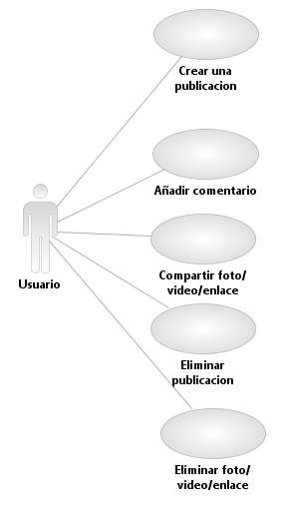

|  |  |
| --- | --- |
| **CASO DE USO # 12** | **Crear una publicación** |
| **Objetivos en contexto** | Crear una nueva publicación y mostrarla en el muro. |
| **Entradas** |  |
| **Precondiciones** |  |
| **Post condición si éxito** | Publicación mostrada en el muro. |
| **Post condición si fallo** | No se registra la publicación. |
| **Actores** | Usuario. |
| **Secuencia normal** | P1: El usuario introduce texto en la caja de publicaciones.  P2 El usuario pincha en “Añadir publicación” o pulsa “Enter”. P3: El sistema comprueba si la publicación esta vacía. Si vacía E1. P4: El sistema muestra la publicación en el muro del usuario. P5: El sistema guarda los cambios en la BDD de Ágora. |
| **Secuencias Alternativas** | E1: El sistema no hace nada. |

|  |  |
| --- | --- |
| **CASO DE USO # 13** | **Añadir comentario** |
| **Objetivos en contexto** | Añadir un comentario a una publicación de un muro. |
| **Entradas** |  |
| **Precondiciones** |  |
| **Post condición si éxito** | Comentario publicado en el muro |
| **Post condición si fallo** | No se publica el comentario |
| **Actores** | Usuario. |
| **Secuencia normal** | P1: El usuario introduce el comentario a publicar y confirma su publicación. P2: El sistema comprueba si el comentario esta vacío. Si error E1. P3: El sistema comprueba si el comentario excede el máximo de caracteres (500). Si error E2. P4: El sistema publica el comentario y guarda los cambios en la BDD de Ágora. |
| **Secuencias Alternativas** | E1: El sistema no hace nada. E2: Se muestra mensaje de error por máximo de caracteres superado. |

|  |  |
| --- | --- |
| **CASO DE USO # 14** | **Compartir foto/vídeo/enlace** |
| **Objetivos en contexto** | Compartir una foto/vídeo/enlace en el muro del usuario o de algún contacto. |
| **Entradas** | Foto o vídeo o enlace. |
| **Precondiciones** |  |
| **Post condición si éxito** | La foto/vídeo/enlace puede verse y comentarse en el muro |
| **Post condición si fallo** | El/la vídeo/foto/enlace no puede compartirse |
| **Actores** | Usuario, servidor remoto. |
| **Secuencia normal** | P1: El usuario introduce la URL del enlace/video/foto. Si error E1.  P2: El usuario introduce un texto descriptivo para el enlace/video/foto. P3: El sistema capta el texto de la meta-descripción del enlace remoto.  P4: El sistema muestra el texto descriptivo y la meta-descripción del enlace remoto. P5: El sistema guarda los cambios en BDD Ágora. |
| **Secuencias Alternativas** | E1: El sistema genera un mensaje de error de “enlace/video/foto no ha podido generarse correctamente”. |

|  |  |
| --- | --- |
| **CASO DE USO # 15** | **Eliminar publicación** |
| **Objetivos en contexto** | Eliminar una publicación del muro. |
| **Entradas** |  |
| **Precondiciones** | El usuario dispone de una publicación. |
| **Post condición si éxito** | Publicación eliminada del muro. |
| **Post condición si fallo** |  |
| **Actores** | Usuario. |
| **Secuencia normal** | P1: El usuario selecciona eliminar publicación.  P2: El sistema pide confirmación.  P3: El usuario confirma la eliminación. P2: El sistema elimina la publicación del muro.  P3: El sistema guarda los cambios en BDD Ágora. |
| **Secuencias Alternativas** |  |

|  |  |
| --- | --- |
| **CASO DE USO # 16** | **Eliminar Comentario** |
| **Objetivos en contexto** | Elimina un comentario del muro. |
| **Entradas** |  |
| **Precondiciones** | El usuario dispone de una publicación con un comentario en su muro. |
| **Post condición si éxito** | Comentario eliminado del muro. |
| **Post condición si fallo** |  |
| **Actores** | Usuario. |
| **Secuencia normal** | P1: El usuario selecciona una publicación.  P2: El usuario selecciona el comentario correspondiente a dicha publicación.  P3: El sistema pide confirmación.  P4: El usuario confirma la eliminación. P5: El sistema elimina el comentario de la publicación y guarda los datos en BDD Ágora. |
| **Secuencias Alternativas** |  |

# 5. Fotos

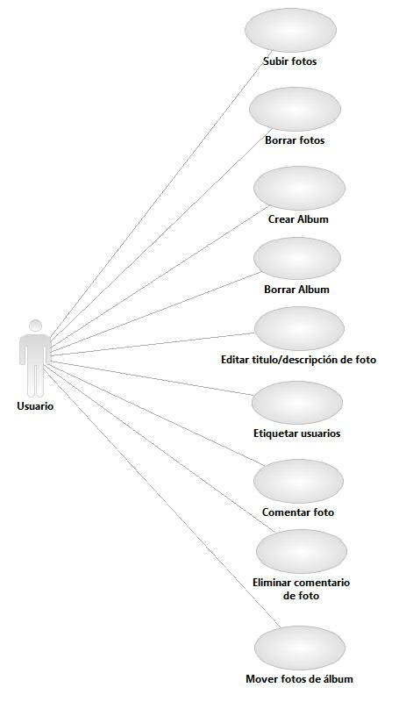

|  |  |
| --- | --- |
| **CASO DE USO # 17** | **Subir fotos** |
| **Objetivos en contexto** | Subir una o más fotos a la red social. |
| **Entradas** |  |
| **Precondiciones** | El usuario debe disponer al menos una foto para subir a la red. |
| **Post condición si éxito** | Se almacenan las fotos en la red social. |
| **Post condición si fallo** | No se almacena ningún archivo. |
| **Actores** | Usuarios. |
| **Secuencia normal** | P1: El usuario selecciona los archivos a subir y el álbum de destino.  P2: El cliente intenta conectar con el sistema. Si error E1.  P3: El sistema comprueba el tamaño de las fotos (máximo 5mb por foto). Si error E2.  P3: El sistema almacena las fotos en el álbum en la BDD Ágora y las incluye en el álbum destino del usuario.  P4: El usuario es etiquetado en las fotos y marcado como propietario.  P5: El sistema publica una notificación en el muro y en el perfil del usuario con un enlace al álbum. |
| **Secuencias Alternativas** | E1: Se muestra mensaje de error de conexión.  E2: Se muestra error de tamaño máximo de archivo superado |

|  |  |
| --- | --- |
| **CASO DE USO # 18** | **Borrar fotos** |
| **Objetivos en contexto** | Eliminar una o más fotos de un álbum. |
| **Entradas** |  |
| **Precondiciones** | El usuario debe ser propietario de las fotos a borrar. |
| **Post condición si éxito** | El sistema elimina las fotos de la red social. |
| **Post condición si fallo** |  |
| **Actores** | Usuario. |
| **Secuencia normal** | P1: El usuario selecciona una o más fotos y confirma que desea borrarlas.  P2: El cliente del usuario conecta con el sistema. Si error E1.  P3: El sistema elimina de los muros y los perfiles cualquier notificación/publicación con referencias a las fotos a borrar.  P4: El sistema borra de BDD Ágora los archivos de foto. |
| **Secuencias Alternativas** | E1: Se muestra un mensaje de error de conexión. |

|  |  |
| --- | --- |
| **CASO DE USO # 19** | **Crear álbum** |
| **Objetivos en contexto** | El sistema creará un álbum para almacenar fotos. |
| **Entradas** |  |
| **Precondiciones** |  |
| **Post condición si éxito** | Se crea un álbum. |
| **Post condición si fallo** | No se crea el álbum. |
| **Actores** | Usuario. |
| **Secuencia normal** | P1: El usuario selecciona la opción crear álbum.  P2: El usuario introduce un nombre para el álbum.  P3: El cliente intenta conectar con el sistema. Si error E1.  P4: El sistema comprueba si ya existe un álbum con el mismo identificador. Si error E2.  P5: El sistema comprueba que el título no supera el máximo de caracteres (50). Si error E3.  P6: El sistema crea el álbum y guarda los datos en la BDD Ágora. |
| **Secuencias Alternativas** | E1: Se muestra mensaje de error de conexión.  E2: Se muestra error de duplicidad de identificador.  E3: Se muestra error de máximo de caracteres superado. |

|  |  |
| --- | --- |
| **CASO DE USO # 20** | **Borrar álbum** |
| **Objetivos en contexto** | Eliminar un álbum de la base de datos. |
| **Entradas** |  |
| **Precondiciones** | El usuario dispone de al menos un álbum que no sea por defecto. |
| **Post condición si éxito** | Se elimina el álbum. |
| **Post condición si fallo** | No se elimina el álbum. |
| **Actores** | Usuario. |
| **Secuencia normal** | P1: El usuario selecciona un álbum y confirma su eliminación. Si error E1.  P2: El sistema comprueba que el álbum está vacío. Si vacío E2.  P3: El sistema elimina las fotos contenidas en el álbum de la BDD Ágora.  P4: El sistema elimina el álbum de la BDD Ágora. |
| **Secuencias Alternativas** | E1: Se muestra un error de álbum no vacío.  E2: El sistema elimina el álbum de la BDD Ágora. |

|  |  |
| --- | --- |
| **CASO DE USO # 21** | **Editar título/descripción de foto** |
| **Objetivos en contexto** | Modificar el titulo/descripción de una foto. |
| **Entradas** |  |
| **Precondiciones** | El usuario es propietario de una foto. |
| **Post condición si éxito** | Se cambia el título/la descripción |
| **Post condición si fallo** | No se realiza modificación. |
| **Actores** | Usuario. |
| **Secuencia normal** | P1: El usuario selecciona una foto.  P2: El usuario pincha en “Editar”.  P2: El usuario introduce el titulo/descripción para la nueva foto.  P3: El sistema comprueba que el nuevo título/la descripción no superan el máximo de caracteres (50 para el título, 2200 caracteres para comentarios). Si error E1.  P4: El sistema modifica los datos de la BDD Ágora almacenando los nuevos datos. |
| **Secuencias Alternativas** | E1: El sistema muestra un mensaje de error por máximo de caracteres superado. |

|  |  |
| --- | --- |
| **CASO DE USO # 22** | **Etiquetar usuarios** |
| **Objetivos en contexto** | Etiquetar usuarios en una foto. |
| **Entradas** |  |
| **Precondiciones** | El usuario es propietario de una foto. |
| **Post condición si éxito** | Los usuarios quedan etiquetados. |
| **Post condición si fallo** | No se almacena ningún cambio. |
| **Actores** | Usuario. |
| **Secuencia normal** | P1: El usuario selecciona la foto a etiquetar.  P2: El usuario pinchara en “Etiquetar”.  P3: El sistema muestra una lista de contactos. E1.  P4: El usuario selecciona los contactos que va a etiquetar. E1.  P2: El sistema crea una notificación en el muro y perfil de los usuarios a etiquetar.  P3: El sistema almacena los cambios en la BDD Ágora.  P4: El sistema envía un correo a los usuarios que tengan la notificación por email activada. |
| **Secuencias Alternativas** | E1: El usuario podrá cancelar el etiquetado. |
| **CASO DE USO # 23** | **Comentar foto.** |
| **Objetivos en contexto** | Comentar una foto en la que el usuario está etiquetado. |
| **Entradas** |  |
| **Precondiciones** | El usuario etiquetado en una foto. |
| **Post condición si éxito** | Se publica el comentario. |
| **Post condición si fallo** | No se publica el comentario. |
| **Actores** | Usuario. |
| **Secuencia normal** | P1: El usuario introduce el comentario para la foto y confirma los cambios.  P2: El sistema comprueba que el texto no supera el máximo de caracteres (2200). Si error E1.  P3: El sistema guarda los cambios en la BDD de Ágora.  P4: El sistema crea una notificación en el perfil y los muros de los usuarios etiquetados.  P5: El sistema envía una notificación a los usuarios que tengan la opción de notificaciones por email activada. |
| **Secuencias Alternativas** | E2: Se muestra un mensaje de máximo de caracteres superado. |

|  |  |
| --- | --- |
| **CASO DE USO # 24** | **Eliminar comentario de foto.** |
| **Objetivos en contexto** | Eliminar un comentario de una foto. |
| **Entradas** |  |
| **Precondiciones** | El usuario etiquetado en una foto o es su propietario. |
| **Post condición si éxito** | Se elimina el comentario. |
| **Post condición si fallo** | No se elimina el comentario. |
| **Actores** | Usuario, sistema. |
| **Secuencia normal** | P1: El usuario marca el comentario y confirma su eliminación.  P2: El sistema elimina toda notificación creada por la publicación del comentario.  P3: El sistema elimina la información de la BDD Ágora. |
| **Secuencias Alternativas** |  |

|  |  |
| --- | --- |
| **CASO DE USO # 25** | **Mover fotos de álbum.** |
| **Objetivos en contexto** | Mover fotos de un álbum a otro. |
| **Entradas** |  |
| **Precondiciones** | El usuario etiquetado en una foto, además dispone de un álbum además del creado por defecto. |
| **Post condición si éxito** | Se mueven las fotos. |
| **Post condición si fallo** | No se almacena ningún cambio. |
| **Actores** | Usuario, sistema. |
| **Secuencia normal** | P1: El usuario selecciona una o más fotos de un álbum suyo y confirma que desea moverlas.  P2: El usuario selecciona el álbum de destino y confirma los cambios.  P3: El sistema almacena los cambios en la BDD Ágora. |
| **Secuencias Alternativas** |  |

# 

# 6. Perfil

El usuario se presenta a si mismo dentro del sistema.

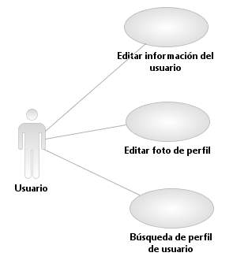

|  |  |
| --- | --- |
| **CASO DE USO # 26** | **Editar información del usuario** |
| **Objetivos en contexto** | Editar información del perfil del usuario |
| **Entradas** |  |
| **Precondiciones** |  |
| **Post condición si éxito** | Información de perfil modificada |
| **Post condición si fallo** |  |
| **Actores** | Usuario. |
| **Secuencia normal** | P1: El sistema muestra toda la información disponible del perfil.  P2: El usuario introduce la nueva información de perfil y confirma los cambios. P3: El sistema comprueba si el nombre de usuario esta vacío. Si error E1. P4: El sistema comprueba si los nuevos datos exceden el máximo de caracteres. Si error E2. P5: El sistema actualiza los datos del perfil y guarda los cambios en BDD Ágora. |
| **Secuencias Alternativas** | E1: Se muestra mensaje de error por nombre de usuario vacío. E2: Se muestra error por máximo de caracteres  superado. |

|  |  |
| --- | --- |
| **CASO DE USO # 27** | **Editar foto de perfil** |
| **Objetivos en contexto** | Editar una foto como foto del perfil |
| **Entradas** |  |
| **Precondiciones** | La foto esta almacenada en Ágora. |
| **Post condición si éxito** | La foto pasa a ser la foto principal del perfil |
| **Post condición si fallo** | La foto no se agrega como principal del perfil |
| **Actores** | Usuario. |
| **Secuencia normal** | P1: El usuario selecciona una foto entre las disponibles y confirma los cambios. P2: El sistema redimensiona la foto. P3: El sistema actualiza la foto de perfil y guarda los cambios en BDD Ágora. |
| **Secuencias Alternativas** |  |

|  |  |
| --- | --- |
| **CASO DE USO # 28** | **Búsqueda de perfil de usuario** |
| **Objetivos en contexto** | Buscar un usuario de la red social para añadirlo como amigo o enviarle un mensaje a partir de su nombre de contacto o su dirección de correo institucional. |
| **Entradas** |  |
| **Precondiciones** |  |
| **Post condición si éxito** | Mostrará una lista de coincidencias |
| **Post condición si fallo** | No mostrará nada. |
| **Actores** | Usuario |
| **Secuencia normal** | P1: El usuario pincha en “Buscar contacto”.  P2: El sistema muestra la pantalla de buscar contacto  P3: El usuario introduce los datos para realizar la búsqueda. P4: El sistema busca coincidencias con los usuarios registrados en la BDD Agora. Si no hay coincidencias E1. P5: El sistema muestra una lista con las coincidencias de los usuarios. |
| **Secuencias Alternativas** | E1: El sistema muestra un mensaje informando de que no se han encontrado coincidencias. |

# 7. Chat

El usuario usa el chat como medio de comunicación directa con sus contactos.

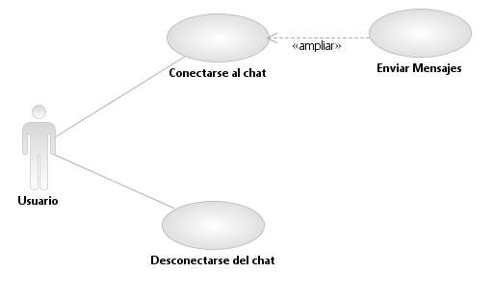

|  |  |
| --- | --- |
| **CASO DE USO # 29** | **Conectarse del chat.** |
| **Objetivos en contexto** | Permitir el acceso a un sistema de mensajería instantánea. |
| **Entradas** |  |
| **Precondiciones** |  |
| **Post condición si éxito** | Se conectará al usuario al sistema de mensajería instantánea. |
| **Post condición si fallo** |  |
| **Actores** | Usuario. |
| **Secuencia normal** | P1: El usuario usa la interface para conectarse al chat. P2: El sistema intenta conectar el usuario al sistema de chat. Si error E1. P3: El sistema carga la lista de contactos del usuario de la BDD Ágora  y muestra los conectados al sistema de chat. |
| **Secuencias Alternativas** | E1: El usuario no queda asociado al sistema de mensajería instantánea y se muestra error de conexión. |

|  |  |
| --- | --- |
| **CASO DE USO # 30** | **Desconectarse del chat.** |
| **Objetivos en contexto** | Permitir la desactivación a un sistema de mensajería instantánea. |
| **Entradas** |  |
| **Precondiciones** |  |
| **Post condición si éxito** | Se desconectará al usuario del sistema de mensajería instantánea. |
| **Post condición si fallo** |  |
| **Actores** | Usuario. |
| **Secuencia normal** | P1: El usuario usa la interface para desconectarse al chat. P2: El sistema intenta desconectar el usuario al sistema de chat. |
| **Secuencias Alternativas** |  |

|  |  |
| --- | --- |
| **CASO DE USO # 31** | **Enviar Mensajes.** |
| **Objetivos en contexto** | Redactar y enviar mensajes entre usuarios. |
| **Entradas** |  |
| **Precondiciones** | El usuario esta conectado al chat y tiene una conversación activa con uno o más contactos conectados. |
| **Post condición si éxito** | Mensaje enviado. |
| **Post condición si fallo** | No se envía el mensaje. |
| **Actores** | Usuarios sistema. |
| **Secuencia normal** | P1: El usuario redacta su mensaje  en la ventana de conversación y lo envía. P2: El cliente del usuario intenta conectar con el sistema enviándole el mensaje. Si error E1. P3: El sistema intenta conectar con los usuarios de  a conversación y enviarles el mensaje. Si error E2. |
| **Secuencias Alternativas** | E1: Se muestra error de conexión, el mensaje no se envía. E2: Se muestra error de contacto no conectado. |

# 

# 8. Correo

Sirve para que el usuario se comunique con los contactos u otros usuarios del sistema.

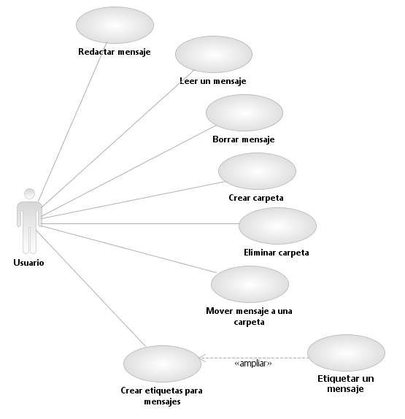

|  |  |
| --- | --- |
| **CASO DE USO # 32** | **Redactar mensaje** |
| **Objetivos en contexto** | Redactar y enviar un mensaje a un contacto. |
| **Entradas** |  |
| **Precondiciones** |  |
| **Post condición si éxito** | Se envía el mensaje al contacto y mensaje de éxito. |
| **Post condición si fallo** | No se envía el mensaje y mensaje de fallo |
| **Actores** | Usuario. |
| **Secuencia normal** | P1: El usuario introduce el nombre del contacto y el mensaje. P2: Se busca concordancia de los contactos con BDD Ágora. Si error E1. P3: Se comprueba que el mensaje no esta vacío. Si error E2. P4: Se comprueba si se ha alcanzado el máximo de almacenamiento del destinatario. Si error E3. P5: Se envía el mensaje a la bandeja de entrada del contacto. |
| **Secuencias Alternativas** | E1: No se envía el mensaje  y aparece un mensaje de dirección de contacto inválido. E2: No se envía el mensaje y aparece un mensaje de error por mensaje vacío. E3: No se envía el mensaje y error de tamaño de buzón superado. |

|  |  |
| --- | --- |
| **CASO DE USO # 33** | **Borrar mensajes** |
| **Objetivos en contexto** | Eliminar uno o varios mensajes recibidos. |
| **Entradas** |  |
| **Precondiciones** | Disponer de un mensaje. |
| **Post condición si éxito** | Eliminar el mensaje de su correspondiente carpeta |
| **Post condición si fallo** |  |
| **Actores** | Usuario. |
| **Secuencia normal** | P1: El usuario selecciona uno o varios mensajes de la correspondiente carpeta y pulsa borrar. P2: el sistema busca en la base de datos los mensajes y los elimina. |
| **Secuencias Alternativas** |  |

|  |  |
| --- | --- |
| **CASO DE USO # 34** | **Crear carpeta** |
| **Objetivos en contexto** | El usuario crea una carpeta vacía en la interfaz de correo |
| **Entradas** |  |
| **Precondiciones** |  |
| **Post condición si éxito** | Se crea una carpeta nueva. |
| **Post condición si fallo** | No se crea una carpeta nueva. |
| **Actores** | Usuario. |
| **Secuencia normal** | P1: El usuario introduce un nombre para una nueva carpeta. P2: El sistema comprueba si existe una carpeta con el mimo identificador. Si error E1. P3: El sistema comprueba si con la nueva carpeta se supera el máximo de carpetas permitidas (20). Si error E2. P4: El sistema crea una nueva carpeta en la base de datos del sistema. |
| **Secuencias Alternativas** | E1: Se muestra un error de duplicidad de carpetas. E2: Se muestra un error de máximo de carpetas. |

|  |  |
| --- | --- |
| **CASO DE USO # 35** | **Mover mensaje a una carpeta** |
| **Objetivos en contexto** | Mover un mensaje entre carpetas. |
| **Entradas** |  |
| **Precondiciones** | Disponer de un mensaje para mover, disponer de 2 carpetas diferentes. |
| **Post condición si éxito** | Se mueve un mensaje entre carpetas. |
| **Post condición si fallo** | No se mueve el mensaje. |
| **Actores** | Usuario. |
| **Secuencia normal** | P1: El sistema muestra un listado de carpetas con sus mensajes correspondientes.  P2: El usuario selecciona un mensaje para mover. P3: El usuario selecciona una carpeta de destino. P4: El sistema copia el mensaje en la carpeta destino.  P5: El sistema borra el mensaje de la carpeta origen. |
| **Secuencias Alternativas** |  |

|  |  |
| --- | --- |
| **CASO DE USO # 36** | **Eliminar una carpeta** |
| **Objetivos en contexto** | Borrar una carpeta creada. |
| **Entradas** |  |
| **Precondiciones** | Disponer de una carpeta creada diferente de la bandeja de entrada y de la de mensajes leídos. |
| **Post condición si éxito** | Se borra la carpeta y se recolocan los mensajes en la carpeta de mensajes leídos. |
| **Post condición si fallo** |  |
| **Actores** | Usuario. |
| **Secuencia normal** | P1: El usuario selecciona la carpeta a borrar y lo confirma. P2: El sistema copia todos los mensajes a la carpeta de mensajes leídos. P3: El sistema borra los mensajes de la carpeta original. P4: El sistema borra la carpeta. |
| **Secuencias Alternativas** |  |

|  |  |
| --- | --- |
| **CASO DE USO # 37** | **Crear etiquetas para mensajes** |
| **Objetivos en contexto** | Crear una nueva etiqueta para mensajes. |
| **Entradas** |  |
| **Precondiciones** |  |
| **Post condición si éxito** | Se crea una nueva etiqueta. |
| **Post condición si fallo** | No se crea una nueva etiqueta- |
| **Actores** | Usuario. |
| **Secuencia normal** | P1: El usuario introduce un nombre para una nueva etiqueta.  P2: El sistema comprueba duplicidades entre etiquetas. Si error E1. P3: El sistema crea la nueva etiqueta y la almacena en la base de datos. |
| **Secuencias Alternativas** | E1: se muestra un mensaje de error por duplicidad de etiquetas. |

|  |  |
| --- | --- |
| **CASO DE USO # 38** | **Etiquetar un mensaje** |
| **Objetivos en contexto** | Se asocia una etiqueta a un mensaje |
| **Entradas** |  |
| **Precondiciones** | Disponer de una etiqueta y de un mensaje. |
| **Post condición si éxito** | Se asocian etiqueta y mensaje. |
| **Post condición si fallo** |  |
| **Actores** | Usuario. |
| **Secuencia normal** | P1: El usuario selecciona un mensaje. P2: El usuario selecciona una etiqueta creada. P3; El sistema guarda en la base de datos la asociación entre mensaje y etiqueta. |
| **Secuencias Alternativas** |  |

|  |  |
| --- | --- |
| **CASO DE USO # 39** | **Leer un mensaje** |
| **Objetivos en contexto** | Leer un nuevo mensaje recibido |
| **Entradas** |  |
| **Precondiciones** | Disponer de un mensaje recibido no leído. |
| **Post condición si éxito** | El mensaje se almacena en la carpeta de mensajes leídos. |
| **Post condición si fallo** |  |
| **Actores** | Usuario, sistema. |
| **Secuencia normal** | P1: El usuario pincha sobre un mensaje de la bandeja de entrada. P2: El sistema muestra el mensaje y mueve el mensaje a la carpeta de mensajes leídos. P3: El sistema borra el mensaje de la bandeja de entrada. |
| **Secuencias Alternativas** |  |

# 

# 9. Opciones

El usuario configura características del sistema para personalizarlo.

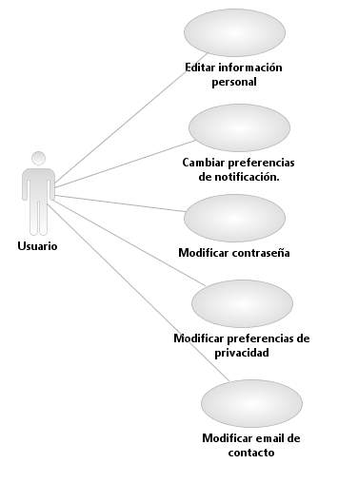

|  |  |
| --- | --- |
| **CASO DE USO # 40** | **Editar información personal.** |
| **Objetivos en contexto** | Modificar la información personal del usuario |
| **Entradas** |  |
| **Precondiciones** |  |
| **Post condición si éxito** | Se actualiza la información. |
| **Post condición si fallo** | No se actualizan los campos. |
| **Actores** | Usuario, sistema. |
| **Secuencia normal** | P1: El usuario introduce los datos de los campos a modificar y acepta dichos cambios. P2: El sistema guarda los datos en la BDD Ágora. |
| **Secuencias Alternativas** |  |

|  |  |
| --- | --- |
| **CASO DE USO # 41** | **Cambiar preferencias de notificación.** |
| **Objetivos en contexto** | Cambiar las preferencias de notificaciones por email. |
| **Entradas** |  |
| **Precondiciones** |  |
| **Post condición si éxito** | Se  modifican las preferencias de notificación. |
| **Post condición si fallo** |  |
| **Actores** | Usuario. |
| **Secuencia normal** | P1: El usuario activa/desactiva las notificaciones en su cuenta de email. P2: El sistema almacena la modificación en la BDD Ágora. |
| **Secuencias Alternativas** |  |

|  |  |
| --- | --- |
| **CASO DE USO # 42** | **Modificar preferencias de privacidad.** |
| **Objetivos en contexto** | Modificar las siguientes preferencias de privacidad:   1. Ver muro 2. Ver perfil 3. Ver fotos 4. Descargar fotos   De forma que puedan acceder a la información solo los amigos del usuario o cualquier usuario de la Ágora. |
| **Entradas** |  |
| **Precondiciones** |  |
| **Post condición si éxito** | Se guardan los cambios. |
| **Post condición si fallo** |  |
| **Actores** | Usuario. |
| **Secuencia normal** | P1: El usuario modifica cualquiera de los campos y guarda los cambios. P2: El sistema modifica y almacena los cambios en la BDD-Ágora. |
| **Secuencias Alternativas** |  |

|  |  |
| --- | --- |
| **CASO DE USO # 43** | **Modificar contraseña.** |
| **Objetivos en contexto** | Modificar la contraseña de acceso a Ágora. |
| **Entradas** |  |
| **Precondiciones** |  |
| **Post condición si éxito** | Se modifica la contraseña. |
| **Post condición si fallo** | No se modifica la contraseña |
| **Actores** | Usuario. |
| **Secuencia normal** | P1: El usuario introduce su contraseña antigua. P2: El usuario introduce 2 veces su nueva contraseña y guarda los cambios. P3: El sistema comprueba la coincidencia de las  contraseñas antiguas. Si no coinciden E1. P4: El sistema comprueba la coincidencia de los campos de  nueva contraseña. Si no coinciden E2. P5: El sistema modifica la contraseña y la almacena en la BDD Ágora. |
| **Secuencias Alternativas** | E1: Se muestra error en la contraseña antigua. E2: Se muestra error por no coincidencia de los campos de nueva contraseña. |

|  |  |
| --- | --- |
| **CASO DE USO # 44** | **Modificar email de contacto.** |
| **Objetivos en contexto** | Modificar la cuenta de correo a la que llegarán las notificaciones o los mensajes de recuperación de contraseña. |
| **Entradas** |  |
| **Precondiciones** |  |
| **Post condición si éxito** | Se cambia el email de contacto. |
| **Post condición si fallo** | No se cambia el email de contacto. |
| **Actores** | Usuario. |
| **Secuencia normal** | P1: El usuario introduce su nuevo correo de contacto, la contraseña de su cuenta y acepta los cambios. P2: El sistema comprueba la coincidencia del a contraseña. Si error E1. P3: El sistema comprueba si los datos introducidos es una dirección de correo. Si error E2. P4: El sistema guarda los cambios en la BDD Ágora. |
| **Secuencias Alternativas** | E1: Se muestra un error de no coincidencia de contraseña. E2: Se muestra un error de dirección de correo no valida. |

# 10. Gestión de configuración

|  |  |  |  |
| --- | --- | --- | --- |
| **Rev** | **Commit log message** | **Fecha** | **Autor** |
| r155 | Casos de uso numerados | May 11, 2012 | Sergio Revilla |
| r148 | Finalización de arquitectura Creemos que están identificadas todas las clases, a falta de correcciones del profesor, el jueves revisaremos todo con el profesor | May 1, 2012 | Sergio Revilla |
| r145 | Avanzando con la arquitectura multicapa | Apr 30, 2012 | Sergio Revilla |
| r142 | Modificación realizada en la clase de laboratorio del jueves | Apr 26, 2012 | Sergio Revilla |
| r140 | Cambiados algunos fallos menores y he intentado que todos los casos estén unificados | Apr 25, 2012 | Ricardo Eugui |
| r139 | Modificados los casos de uso para corregir los errores que comentó el profesor. Ahora voy a repasar todos los casos de uso para unificarlos, porque es uno de los problemas que comentó el profesor | Apr 25, 2012 | Ricardo Eugui |
| r137 | Están acabados todos los diagramas de actividad que nos pedía el profesor, los de contactos, los del muro y los del perfil, así como renumerados todos los casos de uso y modificados y corregidos los casos de uso que se han usado para los diagramas. Faltan por corregir los casos de uso que no corresponden con los diagramas. | Apr 20, 2012 | Ruben Soto y Ricardo Eugui |
| r136 | Modificación de casos de usos | Apr 19, 2012 | Sergio Revilla |
| r134 | Modificación de casos de usos | Apr 17, 2012 | Sergio Revilla |
| r133 | Caso de uso 4 corregido | Apr 17, 2012 | Sergio Revilla |
| r131 | Organizadas los paquetes del proyecto RSA | Apr 15, 2012 | Sergio Revilla |
| r126 | Caso de Uso 1 revisado | Apr 14, 2012 | Sergio Revilla |
| r116 | Casos de uso definitivos | Jan 26, 2012 | Sergio Revilla |
| r109 | Documento de Casos de Uso definitivo | Jan 26, 2012 | Sergio Revilla |
| r105 | Modificación de casos de usos | Jan 25, 2012 | Andrea Neira |
| r104 | Casos de Uso y Requisitos completos a falta de referencias | Jan 25, 2012 | Sergio Revilla |
| r97 | Modificación de casos de usos | Jan 25, 2012 | Ricardo Eugui |
| r76 | Esperemos que sea el definitivo, cambiados unos errores de numeración. | Jan 23, 2012 | Ricardo Eugui |
| r74 | Retocados un par de cosas del documento para dejarlo listo para la entrega. Las cosas cambiadas son edición de estilos, nada del contenido. | Jan 23, 2012 | Ricardo Eugui |
| r70 | Documentos de Casos de Uso completo y versión en PDF | Jan 22, 2012 | Sergio Revilla |
| r69 | Modificación de casos de usos | Jan 22, 2012 | Sergio Revilla |
| r67 | Añadidos casos de uso de las fotos. Falta numeración y formato | Jan 22, 2012 | Sergio Revilla |
| r64 | Casos de uso con la numeración correcta | Jan 22, 2012 | Sergio Revilla |
| r63 | Añadido el caso de uso Registrarse en la aplicación | Jan 22, 2012 | Sergio Revilla |
| r62 | Versiones finales del Plan de Proyecto y Casos de Uso a dom 22/01 14:29 | Jan 22, 2012 | Sergio Revilla |
| r61 | Modificado el caso de uso #6. Añadida secuencia alternativa | Jan 22, 2012 | Sergio Revilla |
| r60 | Versiones definitivas de los documentos | Jan 21, 2012 | Sergio Revilla |

# 11. Apéndice

## 11.1 Abreviaturas

BDD: Base de datos.

Login: proceso mediante el cual se controla el acceso individual a un sistema informático.

Logout: consiste en cerrar el acceso personal a un sistema informático, al cual anteriormente se había realizado el *login*.

Rev: Revisión y número de la revisión